Создать внешнюю (по-возможности) обработку Формирование заявок на возврат

Цель: загрузка полуавтоматическое формирование документов "Заявки на возврат".

Алгоритм:

1. Вывоз обработки - командой из списка Заявок на возврат.

2. Открывается форма, на первой закладке (Выбор клиента) которой можно выбрать:
- клиента\контрагента (отражение и заполнение - в зависимости от настроек учета "раздельного учета партнеров и контрагентов")
- склад, на который планируется вернуть товар
- компенсация - вид компенсации (Заменить товары, Вернуть денежные средства, Оставить в качестве аванса).
Функционал закладок, с кнопками Далее и Назад - наподобие, как в обработке Формирование заказов поставщикам.
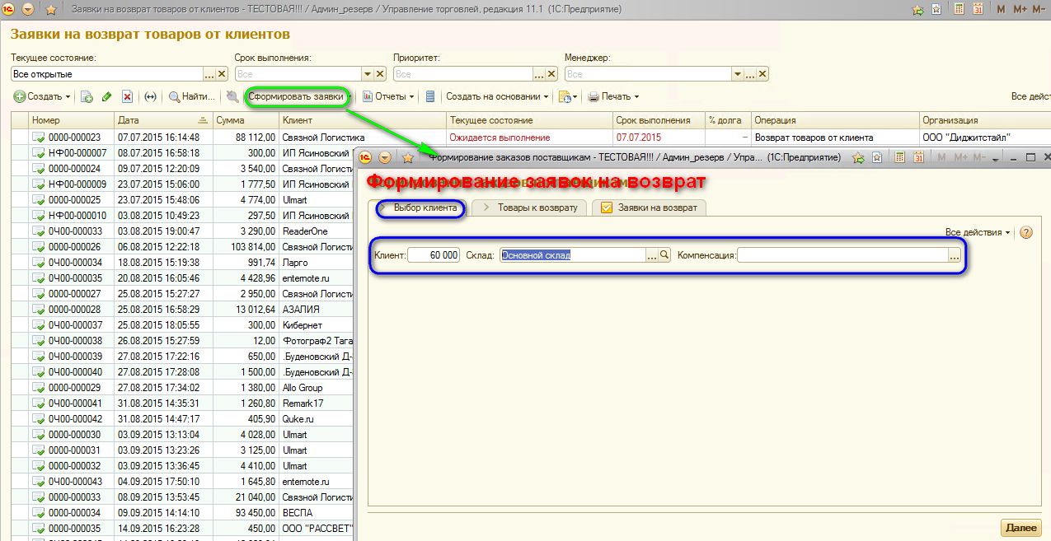

3. По нажатию кнопки далее переходим на вторую закладку (Товары к возврату) на форме, которая заполняется проданными товарами (за период по умолчанию - последние 60 дней), подлежащими к возврату. Алгоритм заполнения такой же, как и при заполнении при помощи команды Заполнить-Добавить товары из документов продажи. Единственное отличие - без отбора по соглашению.
Табличная часть, которая заполняется, похожа в целом на ту типовую, которая заполняется по команде: Заполнить-Добавить товары из документов продажи. Отличия:
добавить реквизиты ТЧ: Количество к возврату, Цена возврата. Данные реквизиты доступны для редактирования вручную. Количество к возврату при первоначальном заполнении ТЧ заполняется равным реквизиту Количество.

4. На данной закладке вверху добавить команды: Заполнить по коду клиента и Заполнить по наименованию. По нажатию открывается типовая (или похожая на типовую) обработка заполнения ТЧ документов "Загрузка данных из внешних файлов". При использовании команды "Заполнить по коду клиента" используются поля: Код клиента, Количество к возврату, Цена возврата. При использовании команды "Заполнить по наименованию" поля: Номенклатура, характеристика, Количество к возврату, Цена возврата. При этом "Код клиента" - это допреквизит характеристики номенклатуры (нужно будет предложить пользователю перед загрузкой выбрать, какой именно допреквизит характеристики будем считать ключевым).
При загрузке идет поиск загружаемых товаров в списке продаж и заполнение полей выбора строк и КоличествоКВозврату и Цена возврата.
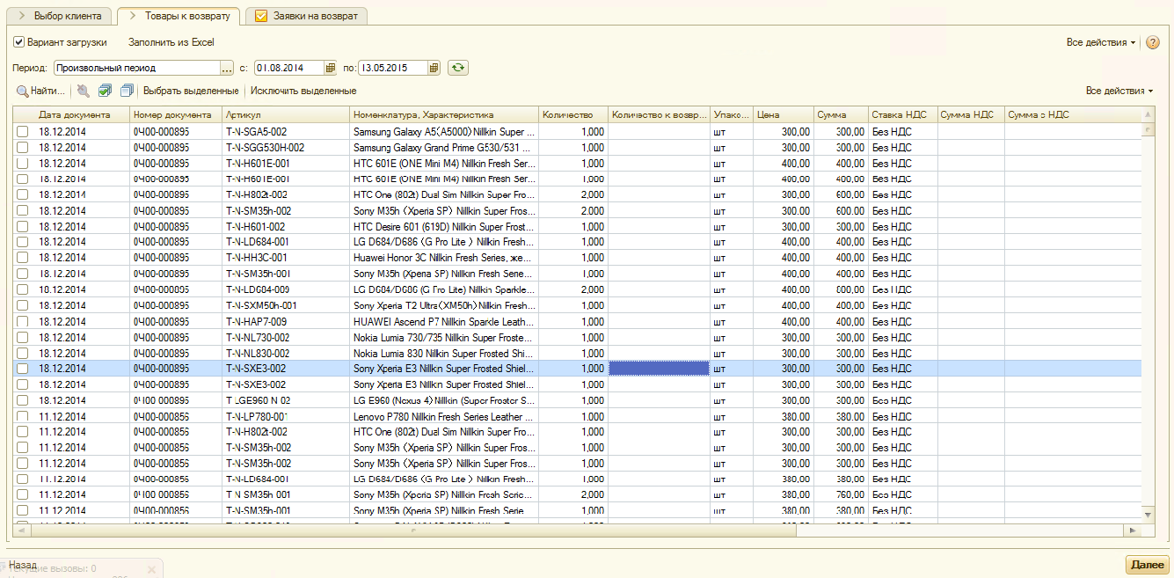

5. Алгоритм поиска загружаемых товаров в списке продаж следующий:
- если товара такого в продажах в приведенном списке нету - то добавляем новую строку
- если товар в продажах найден, а цены возврата не заполнили, то подбираются строки с наименьшей ценой и цена возврата в них заполняется этой ценой.
- если товар в продажах найден, а цены заполнены, то подбираются строки с наиболее близкой (по модулю) ценой (идеальная "крайняя" ситуация - загружаемая цена = цене в списке).
В списке выделяем красным (условным оформлением) строки, в которых Цена не равна Цене возврата.

6. После нажатия кнопки далее формируются документы Заявки на возврат по выбранным позициям (основанием для заполнения заявок служат поля Количество к возврату и Цена возврата). На закладке "Заявки на возврат" отражаются эти документы. На закладке также доступны кнопки Провести\отпровести\пометить на удаление.
